О проектной деятельности
Проектная деятельность – неотъемлемая часть учебно-воспитательного процесса. О ней написано много книг, в которых подробно расписаны виды проектов, этапы работы над ними. Но каждый раз перед учителем и учеником встает одна и та же проблема, какую тему выбрать для исследования. Кажется, вот нашел ту самую, интересную, но заходишь в интернет и видишь, что до тебя всё уже изобрели, и повторяться не хочется. Как быть? На мой взгляд, можно пойти двумя путями.
Первый – взять тему, по которой уже написаны проекты, но раскрыть её на новом материале. Так, есть много исследовательских работ на тему юродства в русской литературе. В основном ее рассматривают на примере произведения А. Платонова «Юшка». Мы же с учеником 10 класса Осадчим Владимиром для объекта изучения взяли три произведения, написанные в разное время, что позволило нам рассматреть, как эта тема развивалась в русской литературе. Это такие рассказы, как «Алеша Горшок» Льва Толстого, «Город за колючей проволокой» Светланы Василенко и «Кухнин и Моргунов» Елены Лозинской.
Второй путь – провести параллель между классической литературой и современной, найти точки соприкосновения и, исходя из этого, сформулировать тему проекта. Так мы и поступили с десятиклассниками, и у нас появились следующие темы исследовательских работ: «Афористичность языка романа «Служба доставки книг» К. Хенна» - Куташова Татьяна; «Сравнительный анализ поэзии для подростков ХХ и ХХI веков» (на примере творчества А. Барто и К. Стрельниковой) - Исмаил Мария; «Музыка как способ самовыражения особенных детей» (по произведениям Владимира Короленко и Пэм Муньос Райан) - Куличев Артем.
Кроме того, большой материал для исследования даёт литературное краеведение. Но сложность в этом случае состоит в том, что критической литературы по малоизвестным писателям и поэтам нет. Однако в этом есть и преимущество: есть, где развернуться. Так, в этом году на муниципальной научно-практической конференции «От школьного проекта – к будущей профессии» Гуляев Ярослав, ученик 10 класса, представил «Литературную карту Ахтубинского района» и занял 1 место. Для её создания был использован интерактивный контент FlikTop. Страница, посвященная литературной жизни Ахтубинского района, содержит следующие разделы:
- Яндекс-карта; карта-картина;
- персоналии;
- сборник «Писатели и поэты Ахтубинска»;
- литературные премии;
- литературные конкурсы;
- литературные объединения, клубы;
- фестивали;
- памятные места;
- газеты, журналы, сайты;
- библиотека;
- книжные магазины;
- литературные проекты;
- «их имена носят улицы Ахтубинска»;
- знаменитые писатели, поэты, посетившие Ахтубинский район;
- краеведческий список литературы об Ахтубинском районе;
- презентации исследовательских работ по литературному краеведению;
- поэтико-тестовая экскурсия по Ахтубинску;
- литературная игротека (задания выполнены на платформах: wordwall и learningapps, 4examru, etreniki и FlikTop, interacty: «Писатели и поэты Ахтубинского района», «Поэт или прозаик?», «Соедините названия стихотворений И. Ворох и цитаты из них», «Назовите фамилию поэта, писателя», «Знаете ли Вы творчество ахтубинских поэтов?», тренажёр, интерактивное задание по стихотворению Б. Пономарева «Непогода», «Ахтубинский район литературный»).
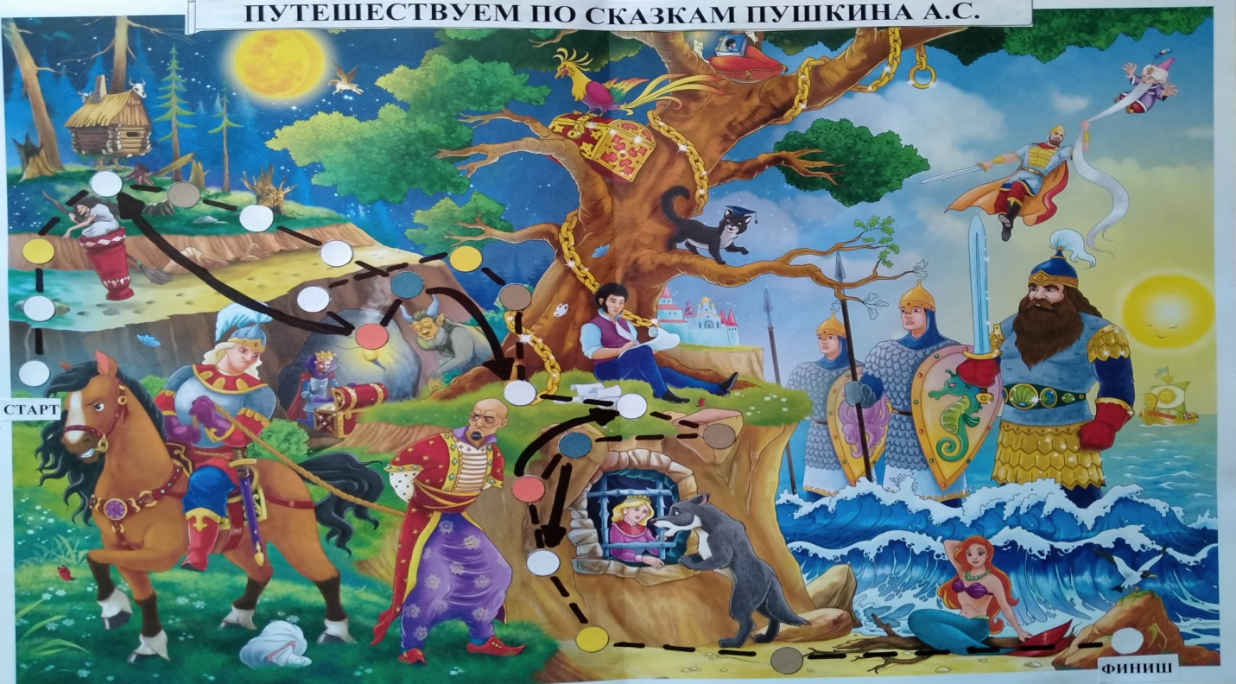
Учащимся 5-6 классах лучше предложить творческие проекты. Так, ученица 6 класса Гуляева Ксения создала несколько игр по уже имеющимся шаблонам, например, игру-бродилку по сказкам Пушкина А.С. и игру «Литературную дуэль».
ЛИТЕРАТУРНАЯ ДУЭЛЬ
(по произведению В. Короленко «В дурном обществе»)
1.В игре принимают 3 человека, один из которых секундант.
2.Секундант, используя лист ответов, проверяет правильность ответов игроков и заносит результаты в таблицу.
3.Дуэлянты бросают кубик и определяют, чей ход будет первым.
4.Игрок дважды бросает кубик и выбирает вопрос на пересечении выпавших значений.
5.За каждый точный ответ игрок получает очки, равные сумме выпавших кубиков.
6.Побеждает игрок, набравший больше очков.
Удачи!
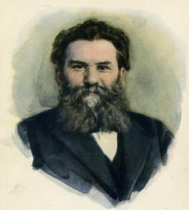
 | Кто помог Васе избежать наказания за взятую без разрешения игрушку? | Куда уехали Валек и Тыбурций после всех событии? | Какую должность выхлопотал себе старый Януш? | Какая игрушка Сони сделала почти чудо? | Почему Валек говорил, что «серый камень высосал жизнь» из Маруси? | Во что играли дети, когда в подземелье вошел Тыбурций?
 | Со скольки лет Вася испытывал «ужас одиночества»? | В каком местечке жил главный герой? | Какие птицы «пели» по ночам в старой часовне? | Где Вася познакомился с Валеком? | В какое время года умерла Маруся? | Кто по профессии отец Васи?
 | Где Вася с Соней делились планами «крылатой и честной юности»? | Чем Вася угощает Валека и Марусю при первой встрече? | Что Валек крадет на рынке, чтобы накормить Марусю? | Кто старше: Валек или Вася? | На каком языке Тыбурций иногда говорит с окружающими? | Кто выгоняет Тыбурция и других нищих из старого замка?
 | Герой, который не любит разговоры о колющих предметах? | Какое здание было лучшим архитектурным украшением города? | Чем был окружен город, где рос Вася? | Кто приходит домой к Васе и возвращает ему куклу? | От кого Вася впервые услышал, что его отец – хороший человек? | За что судья просит прощения у сына?
 | Кто жил в подземелье? | С чем сравнивали взросление Васи? | Кто из героинь заболевает? | С кем жил Вася? | Кем был старый Януш? | Чему учит это произведение?
 | Как зовут сестру Васи? | Кто из героев редко смеется? | Какого цвета глаза у Маруси? | Что разделило Васю и его отца? | Сколько лет сестре Васи? | Как звали руководителя "темных личностей"?

ОТВЕТЫ

- В каком местечке жил главный герой? Княжье-вено
- Какие птицы «заводили свои песни» по ночам в старой часовне? Совы
- Какую должность выхлопотал себе старый Януш и приступил к преобразованиям? Управляющий
- Со скольки лет Вася испытывал «ужас одиночества»? С шести лет
- Где Вася познакомился с Валеком? В часовне
- Почему Валек говорил, что «серый камень высосал жизнь» из Маруси? Валек и Маруся жили в каменном подземелье
- В какую игру играли дети, когда неожиданно в подземелье вошел пан Тыбурций? Жмурки
- Какая игрушка сестры Сони сделала почти чудо? Кукла
- Кто помог Васе избежать наказания за взятую без разрешения игрушку? Пан Тыбурций
- В какое время года умерла Маруся? Осень
- Куда уехали Валек и Тыбурций после всех событии? Никто не знал
- Где Вася с Соней делились планами «крылатой и честной юности»? На могиле Маруси
- Чем Вася угощает Валека и Марусю при первой встрече? Яблоками
- Кто по профессии отец Васи? Судья
- Что Валек крадет на рынке, чтобы накормить Марусю? Булку
- Кто старше: Валек или Вася? Валек
- Кто приходит домой к Васе и возвращает ему куклу? Пан Тыбурций
- Как зовут сестру Васи? Соня
- На каком языке пан Тыбурций иногда говорит с окружающими? На латинском
- Кто выгоняет Тыбурция и других нищих из старого замка? Януш
- Герой, который не любит разговоры о колющих предметах? Профессор
- Кто из героев редко смеется? Маруся
- Какого цвета глаза у Маруси? Голубые
- Какое здание было лучшим архитектурным украшением города? Тюрьма
- Что разделило рассказчика Васю и его отца? Смерть матери
- От кого Вася впервые услышал, что его отец – хороший человек? Пана Тыбурция
- Сколько лет сестре Васи? Четыре года
- Как звали руководителя "темных личностей"? Тыбурций Драб
- Чем был окружен город, где рос Вася? Прудами
- С чем сравнивали взросление Васи? С диким деревцем
- Кто жил в подземелье? Члены дурного общества
- Кто из героинь заболевает: Соня или Маруся? Маруся
- С кем жил Вася? С сестрой и отцом
- Кем был старый Януш? Мелкий графский служащий
- Чему учит это произведение? Милосердию и состраданию
- За что судья просит прощения у сына? За непонимание и недоверие
Кроме того, Ксения создала свою игру «Литературная прогулка по Ахтубинску».
Условия игры
- В игре могут участвовать команды или отдельные игроки.
- Каждой команде (участнику) выдается маршрутный лист, набор фотографий и лист экскурсовода.
- Задача команды (участника) – отгадать, о ком или о чем рассказывает экскурсовод, и вклеить в ячейки нужные фотографии.
- Выигрывает та команда (тот игрок), кто быстрее и правильно справится с заданием.
Дорогие друзья!
Предлагаем Вам совершить литературную прогулку по Ахтубинску. Мы начнем её от памятника святых (1), живших в XIII веке в Муромском княжестве. В православной традиции они считаются покровителями семьи и брака. О них в своей повести рассказал монах Ермолай-Еразм.
Далее мы отправимся в царство книг (2), где часто проходят заседания любителей поэзии, бардовской песни, а также собираются те, кто увлекается детективами.
Недалеко располагается (3), название которого Вы узнаете, разгадав ребус:
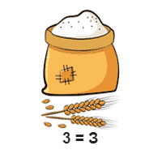
Здесь ежегодно проходит конкурс чтецов-любителей «Златые сны души».
Не устали? Тогда вперед! И вот перед нами величественное здание (4), когда-то в нем работала известная астраханская поэтесса Нинель Мордовина.
Каждый раз, спеша на работу, Н. Мордовина проходила мимо памятника героине Великой Отечественной войны (5). Её подвигу она посвятила «Поэму о связной».
А теперь как в сказке: прямо пойдешь… Налево пойдешь… и увидишь четырехэтажное здание. Но как оно связано с литературой? Что здесь находится? (6)Узнай об этом, разгадав анаграмму:
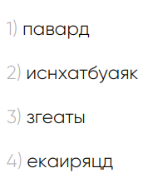
В этом же районе города располагается (7). Здесь Вы можете приобрести новые романы ахтубинского писателя И. Свойняло.
А теперь возвращаемся на одну из центральных улиц Ахтубинска и продолжаем прогулку. Наше внимание привлекает скульптура (8), установленная в 2014 году. Она называется так же, как известная сказка В. Катаева.
Ещё несколько шагов… И Вы у памятника (9) ___________(так в Средние века называли поэта и певца. Кроме того, так звали персонажа произведения Дж. Р. Р. Толкина «Хоббит, или Туда и обратно»), имя которого
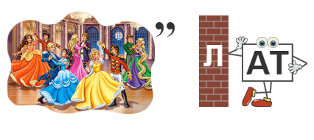
А теперь мы находимся на (10), где на мраморных стелах выбиты строки из поэмы "Реквием" Роберта Рождественского:
Вспомним всех поименно,
Горем вспомним своим...
Это нужно — не мертвым!
Это надо — живым! А завершается наша прогулка в городском сквере. Яркое впечатление производит композиция (11), которая в смысловом стиле ярко вписывается в архитектурный стиль набережной. Мы видим мифологического героя - сына Дедала и рабыни Навкраты, а также
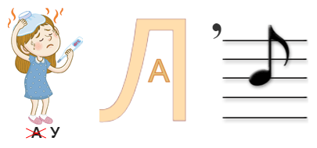

Именно так называется одно из знаменитых стихотворений Расула Гамзатова.
Наша прогулка подошла к концу. Надеемся, что Вам было интересно.
Карточки
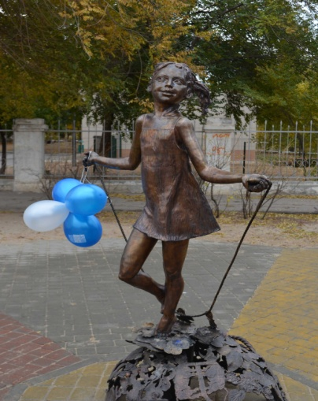 | 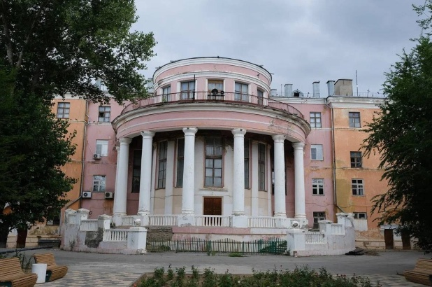 | 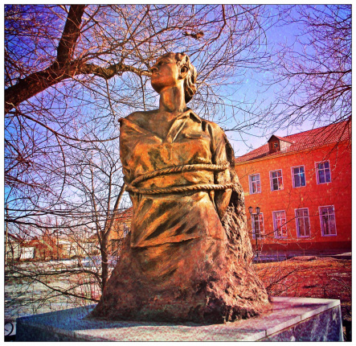
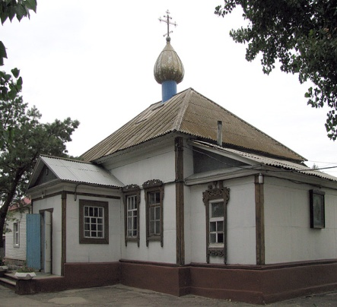 | 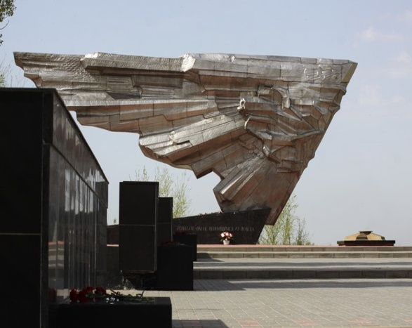 | 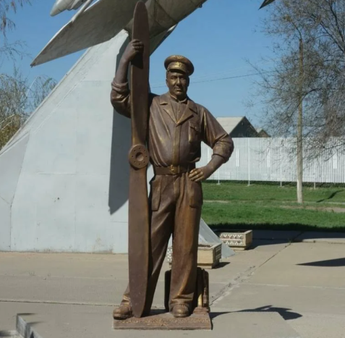
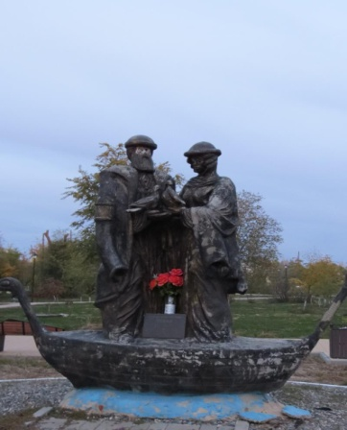 | 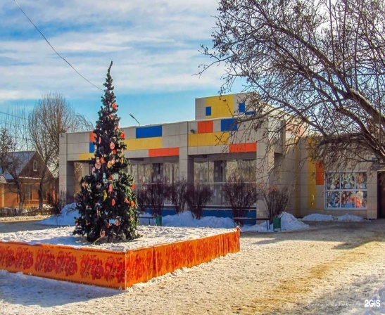 | 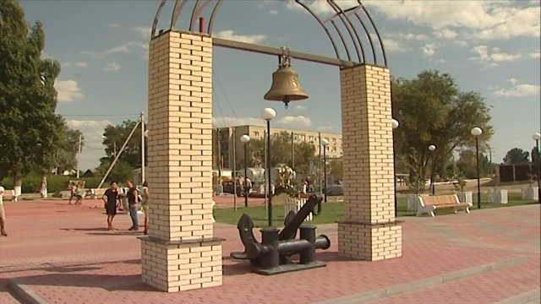
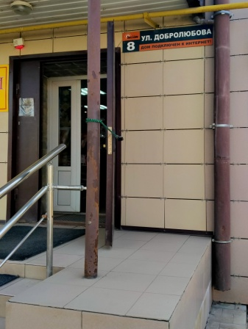 | 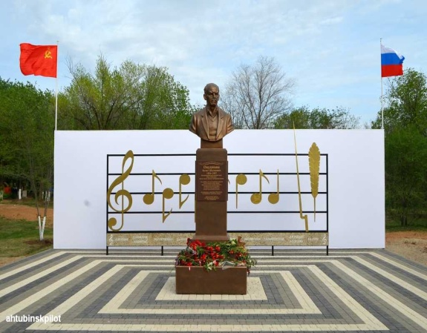 | 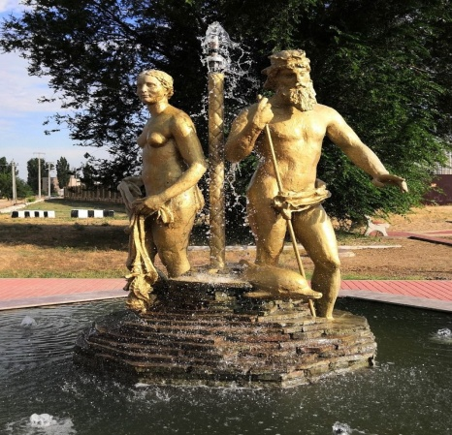
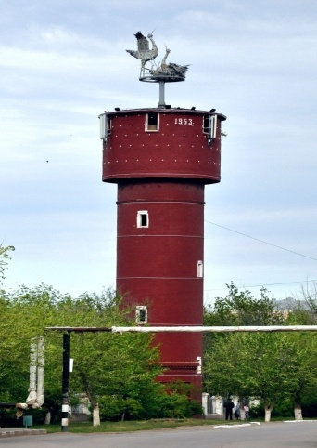 | 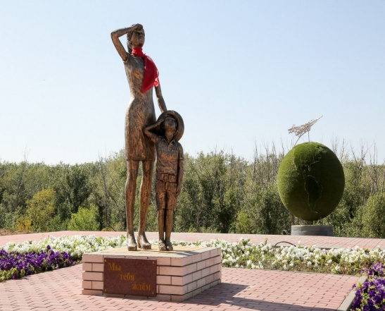 | 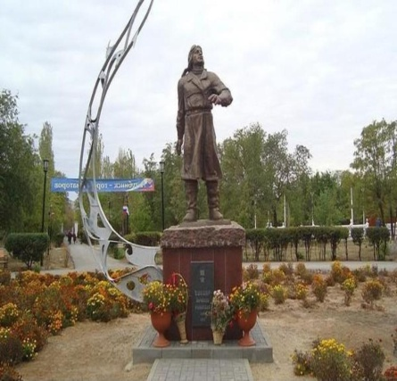
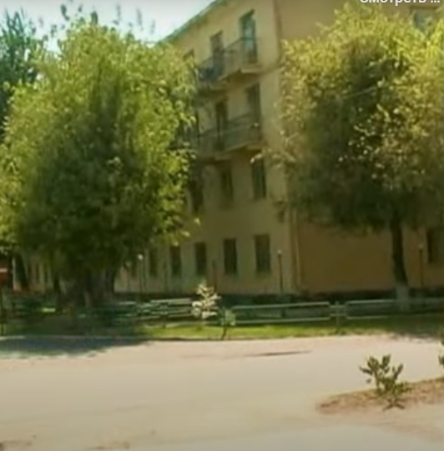 | 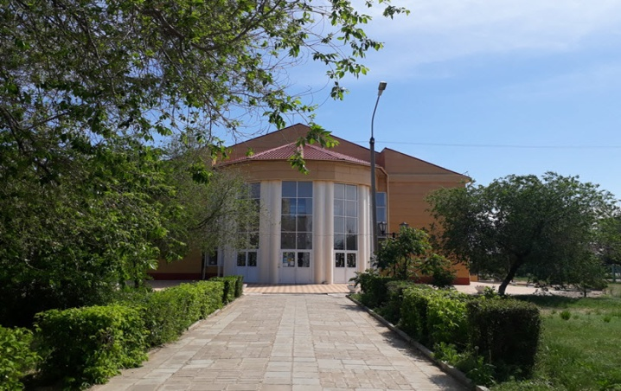 | 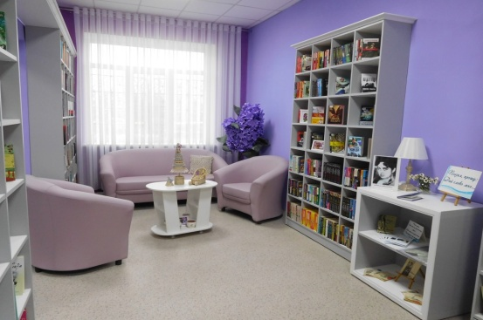
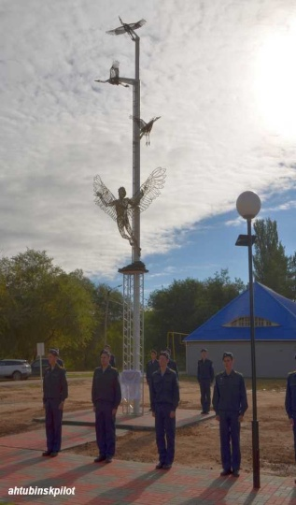 | 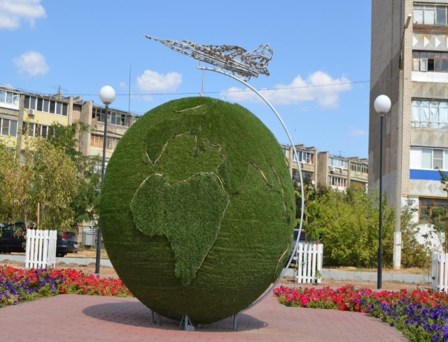 | 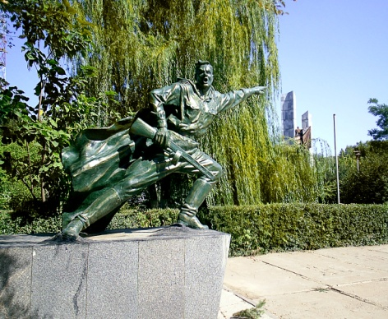

Игровое поле
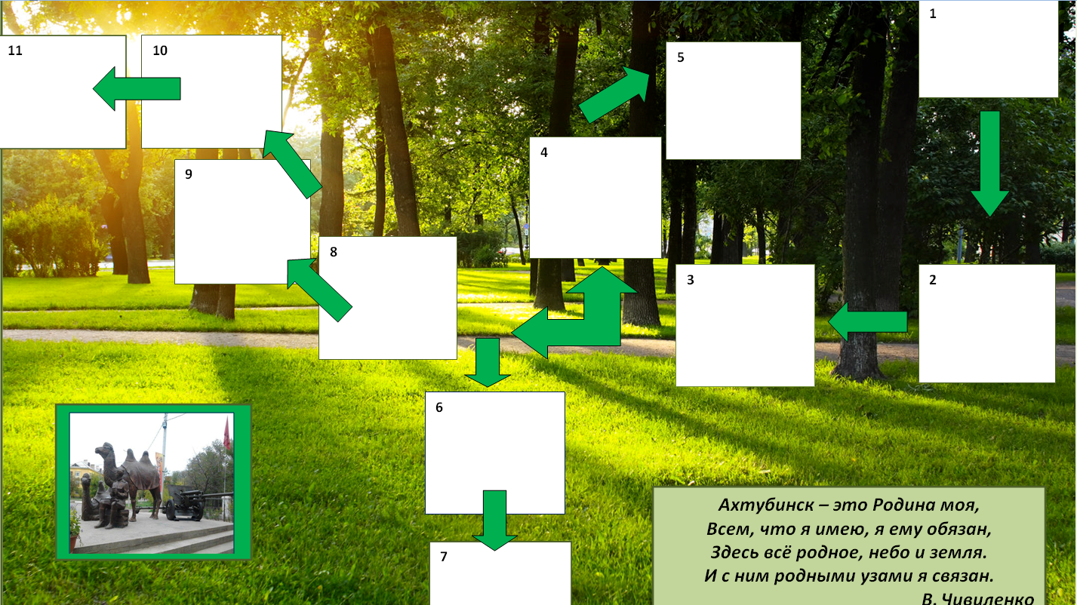

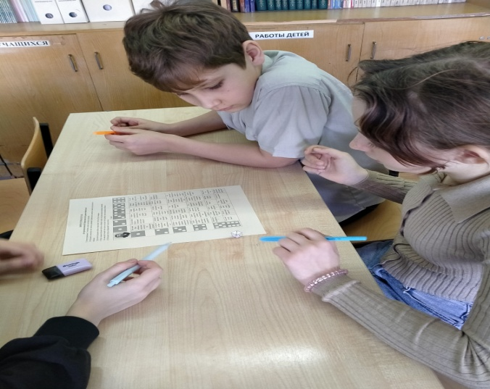
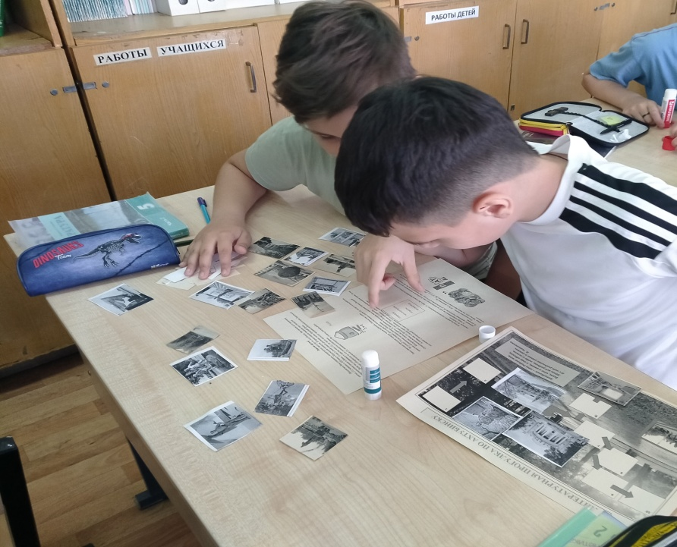
Все игры были апробированы. Учащимся они очень понравились.

Таким образом, тема проекта должна быть интересной, заставляющей думать, искать, сопоставлять. И тогда работа будь успешной.

